Hohlraum-Metalldübel HM 5x65 SK K (4) HM 5X65 SK K HOHLRAUMDÜBEL

fischerwerke

Eigenschaften

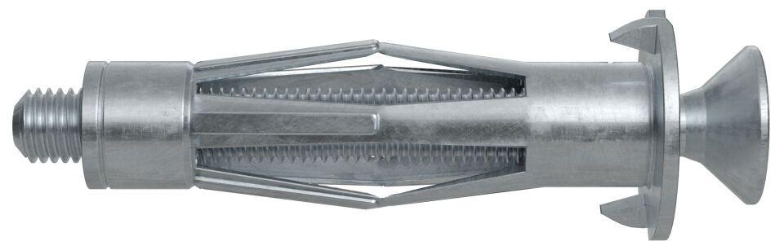

GTIN:

4048962325607

HAN:

545972

Werkstoff

Metall

Durchmesser (mm)

5,00